 | Demeures en Périgord  23, avenue de la Préhistoire LES EYZIES  05 53 06 97 44 - dperigord@orange.fr

Lagorce, maison contemporaine de 100m² sur une parcelle de 3000m²
Situé à LAGORCE  Prix: 238 500 €  Réf. : DEP0831 | 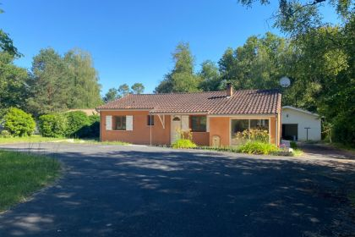

 | 3 Chambres |  | 1 Salle de bains
 | Surface habitable : 98 m² |  | Terrain : 3,000 m²

Descriptif
A 20 minutes au Nord de Libourne, maison contemporaine comprenant pièce à vivre avec cuisine américaine de presque 50m², arrière cuisine, 3 chambres, salle de bains et WC. Grand garage indépendant de 60m² entièrement doublé. Le tout sur une parcelle très agréable de 3000m² en partie boisée.
Peintures intérieures entièrement refaites, toiture remaniée, fosse septique filière ecoflo 4 EH neuve.
Les informations sur les risques auxquels ce bien est exposé sont disponibles sur le site Géorisques: www.georisques.gouv.fr

Caractéristiques principales
Type: Maison Contemporaine  Année constr.: 1995 | Etat: Bon  Surf. habitable: 98 m²  Terrain: 3,000 m²  Séjour: 47 m²  Campagne non-isolée | 3 Chambres  1 Salle de bain  4 Pièces  1 Garage  1 Parking  Chauffage: Electricité et bois

Détails complémentaires
SITUATION DU BIEN:  - Campagne non isolée  REZ DE CHAUSSÉE:  - Arrière-cuisine de 14m² à l'emplacement de l'ancien garage.  - Chambre 3 chambres de 12m², 12m² et 10m², parquet flottant au sol, fenêtre en PVC double vitrage.  - Cuisine américaine de 12m², aménagée et équipée. Carrelage au sol.  - Dégagement de 3,43m², carrelage au sol.  - Séjour de 35m² avec cheminée et carrelage au sol.  - Salle de bains avec baignoire d'angle et double vasque sur meuble, VMC. 7,5m².  - WC  DÉPENDANCES:  - Garage de 60m² environ entièrement doublé.  DPE:  - Consommation énergétique (en énergie primaire): 204 KWHep/m²an  - Emission de gaz à effet de serre: 8 Kgco2/m²an  CHAUFFAGE:  - Electrique + bois  FENÊTRES:  - Bois  - Double vitrage | SERVICES:  - Ville la plus proche : Coutras 5 minutes  - Aéroport Bordeaux-Mérignac 45 minutes  - Autoroute A63 sortie 11 Coutras à 5 minutes  - Calme  - Dépendance  - Ecole  - Gare Coutras  - Hôpital Libourne à 25 minutes  - Internet / ADSL  - Plain-pied  - Place de Parking  TERRAIN:  - Boisé à l'arrière de la maison.  - Parc  - Portail  TOITURE:  - Tuiles

DPE
Classe énergétique : D | Classe GES : B

Photos

